浙江省肿瘤医院1、2号楼安全鉴定局部范围及要求
- 三层（标高8.300）不上人屋面区域楼板，包含外观质量、标高、楼板厚度、楼板混凝土标号、楼板钢筋直径和间距等。
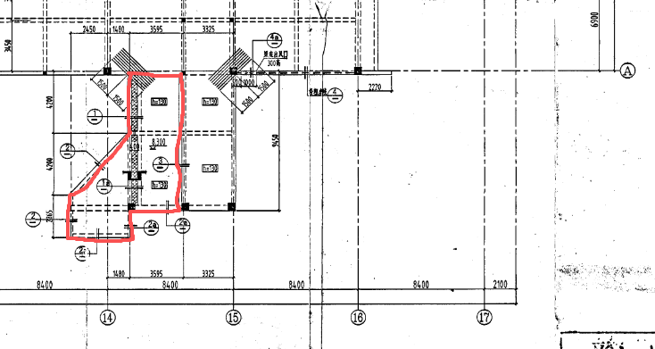
- 三层（标高8.300）不上人屋面相关梁柱，包含外观质量、标高、梁柱截面、梁柱混凝土标号、梁纵筋根数及直径、梁箍筋直径及间距等。柱子检测范围至地下室底板。
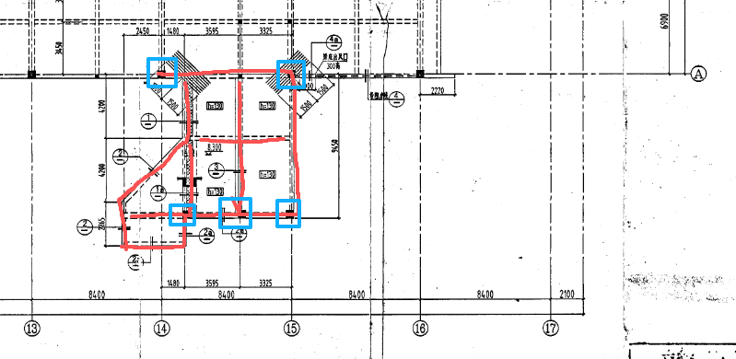
- 设备层（标高12.500）连廊屋顶相关梁柱，包含外观质量、标高、梁柱截面、梁柱混凝土标号、梁纵筋根数及直径、梁箍筋直径及间距等。柱子检测范围至地下室底板。
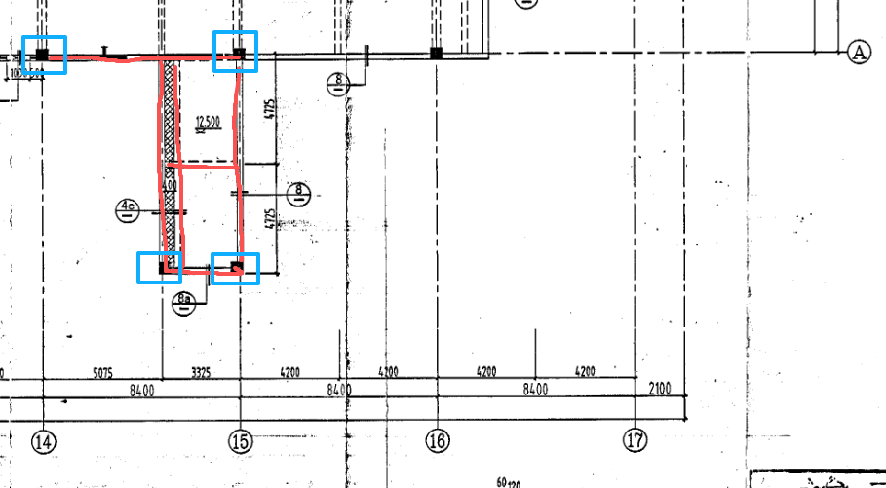
- 以上区域梁上混凝土构造部分如女儿墙、翻边等截面尺寸。

